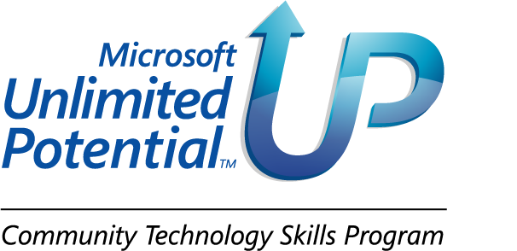
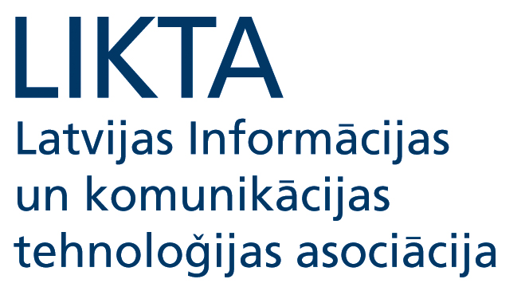

Informācija medijiem
2009. gada 15. decembrī

Noskaidroti konkursa „Digitālās prasmes NVO līderiem” uzvarētāji

Š.g. 11. decembrī LIKTA , Microsoft Latvia un Jēkabpils Tālākizglītības un Informācijas tehnoloģiju centra organizētajā seminārā Jēkabpilī tika pasniegtas balvas „Digitālās prasmes NVO līderiem” konkursa uzvarētājiem − nevalstiskajām organizācijām no visas Latvijas, kas sekmīgi apguvušas datorprasmes un izveidojušas interesantākos darbus LIKTA un Microsoft Latvia kopīgi izstrādātās e-prasmju apmācības programmas NVO līderiem ietvaros.

Pateicoties LIKTA un Microsoft Latvia kopīgi izstrādātai, unikālai e-prasmju apmācības programmai, 2009. gada rudenī tika uzsākts pilotprojekts NVO līderu apmācībai 6 Latvijas rajonos. 11.decembra seminārā tika apkopoti apmācību rezultāti, dalībnieki un Latvija@Pasaule mācību centru vadītāji dalījās pieredzē par apmācību laikā apgūto.
Tāpat semināra dalībnieki diskutēja par NVO lomu iedzīvotāju mūžizglītības veicināšanā, kā arī par priekšnosacījumiem NVO iespējām valsts funkciju pārņemšanā.

Seminārā piedalījās vairāk nekā 60 nevalstiskās organizācijas no dažādiem Latvijas novadiem, piemēram, biedrība „Vecāki Jelgavai”, NVO Jelgavas pensionāru biedrība, Liepājas vācu-latviešu tikšanās centrs, vides un tūrisma attīstības klubs „Sēlija”, biedrība „Jauniešu klubs 13. pirmdiena”, Jēkabpils rajona Invalīdu biedrība, Preiļu NVO centrs, biedrība „Mūsmājas”, Latvijas Sarkanā Krusta Preiļu nodaļa, sabiedriskais centrs „Rudzāti”, biedrība „Baltā māja”, Ventspils Amatnieku biedrība, Aizkraukles reģionāla Tautskola un daudzas citas .

Semināra noslēgumā tika pasludināti uzvarētāji konkursā „Digitālās prasmes NVO līderiem”.
- Pirmo godalgoto vietu konkursā ieguva Sabiedriskā lauku biedrība „Mežābele” no Krustpils novada.
- Otro vietu konkursā ieguva biedrība „Ventspils Jauniešu dome” no Ventspils;
- Trešo vietu konkursā ieguva „Jelgavas Pensionāru biedrība” no Jelgavas;

Konkursa uzvarētāji kā arī citi dalībnieki atzina, cik nozīmīga ir viņu piedalīšanās konkursā, tādā veidā popularizējot savu nevalstisko organizāciju un rodot jaunus kontaktus un sadarbības iespējas.

„Nevalstiskās organizācijas pārstāv ļoti dažādas un plašas sabiedrības grupas. Kursu dalībnieki iegūtās prasmes varēs nodot tālāk savu organizāciju biedriem. Šis ir veiksmīgs projekts, kas ir sasniedzis savu mērķi – veicinājis e-prasmju apgūšanu un jau rezultējies ar pirmajiem sasniegumiem projekta dalībniekiem“, skaidro Daiga Trumpe, Microsoft Latvia vadītāja.

Imants Freibergs,Latvija@Pasaule iniciatīvas vadītājs: „Kā būtisks sasniegums ir jānovērtē tas, ka NVO līderu apmācību ietvaros vairāk kā 65% apmācību dalībnieku ir sekmīgi nokārtojuši Eiropā vienoto sertifikācijas eksāmenu pamat prasmēs E-Citizen, tā apliecinot iegūto zināšanu kvalitāti ”.
________________________________________________________________________
Par LIKTA. Latvijas Informācijas un komunikācijas tehnoloģijas asociācija (LIKTA) – profesionāla nevalstiska organizācija, kas izveidota 1998. gadā (LITTA) un aptver visu Latvijas IKT nozari − elektroniku, datoru aparatūru un programmatūru, telekomunikācijas un pakalpojumu sniedzējus. LIKTA mērķis ir veicināt informācijas sabiedrības izveidi un nozares attīstību Latvijā. Plašāka informācija par asociāciju: www.likta.lv.

Par Microsoft
Dibināta 1975. gadā, Microsoft (Nasdaq “MSFT”) ir programmu, pakalpojumu un Interneta tehnoloģiju pasaules līdere personālajā un biznesa skaitļošanā. Kompānija piedāvā plašu produktu un pakalpojumu klāstu, kas radīti, lai lietotāji varētu izmantot programmas jebkurā laikā, vietā un iekārtā. Microsoft Latvia izveidots 1999. gadā kā Microsoft pārstāvniecība Baltijas valstīs. 2003.gadā tika izveidotas Microsoft pārstāvniecības arī Igaunijā un Lietuvā, kas ļāva Microsoft Latvia daudz vairāk koncentrēties uz vietējo tirgu un apstākļiem. Microsoft Latvia profesionāļi jau vairāk nekā 10 gadu garumā nodrošina partneru atbalstu, servisu un risinājumu izstrādi, kā arī mārketinga kampaņas. Microsoft Latvijā ir aptuveni 60 zelta sertificētie partneri

Par MS Unlimited Potential − Sabiedrības tehnoloģiju prasmju attīstības programmu
Microsoft Unlimited Potential − Sabiedrības tehnoloģiju prasmju attīstības programma ir globāla sabiedriska mācību programma, kuras mērķis ir likvidēt digitālās nevienlīdzības plaisu sabiedrībā un veicināt katra indivīda iespējas darba tirgū, uzlabojot prasmes darbā ar tehnoloģijām. Programmas ietvaros Microsoft atbalsta sabiedriskos IT mācību centrus, piedāvājot kompleksus risinājumus – finansējumu apmācībām, programmatūras dāvinājumus un specializētas mācību programmas.

Papildu informācija:
LIKTA
Tālr: 67311821
e-mail: office@likta.lv
www.latvijapasaule.lv

